**Лабораторная работа № 22.**

**Работа с базами данных с использованием технологии ADO.NET**

Самусев Д. А. АСОИ-181

**Цель**: изучить основы технологии ADO.NET и компоненты доступа к данным в MS Visual Studio .Net.

**Задание**

Необходимо, используя технологию ADO.NET, реализовать вызов хранимых процедур и вывод результатов работы запросов в пользовательском интерфейсе.

Вызвана хранимая процедура UsersIdInfo

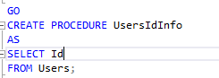

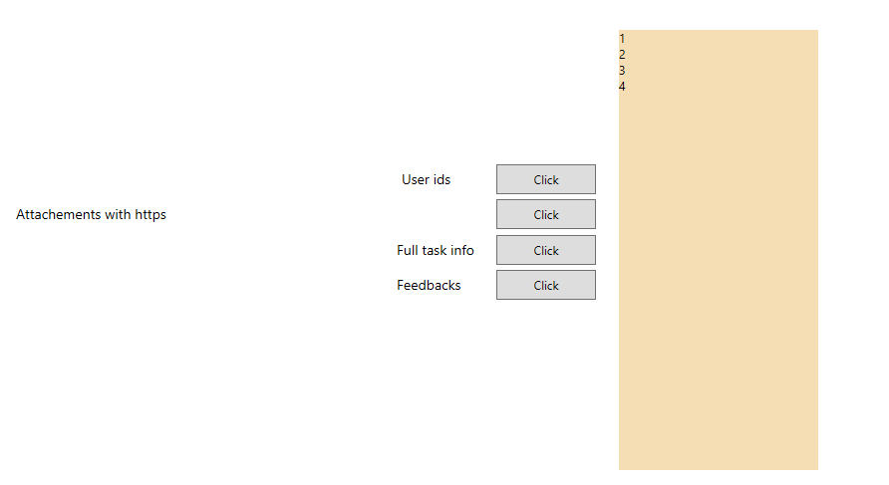

private List<int> GetAllUserId()

{

using (JustInMindContext db = new JustInMindContext())

{

var data = db.Users.FromSqlRaw("UsersIdInfo").Select(u => u.Id).ToList();

return data;

}

}

public partial class Task

{

public int Id { get; set; }

public string Name { get; set; }

public string Description { get; set; }

public User User { get; set; }

public State State { get; set; }

public Urgency Urgency { get; set; }

public List<Comment> Comments { get; set; }

public Category Category { get; set; }

}

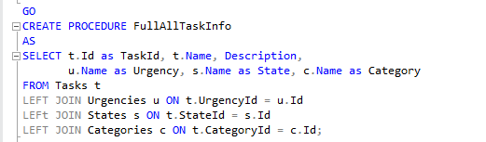

private Task GetTaskInfo()

{

using (JustInMindContext db = new JustInMindContext())

{

var data = db.Tasks.FromSqlRaw("FullAllTaskInfo").First();

return data;

}

}

